Домашнее задание

Тема недели: «Скоро лето».
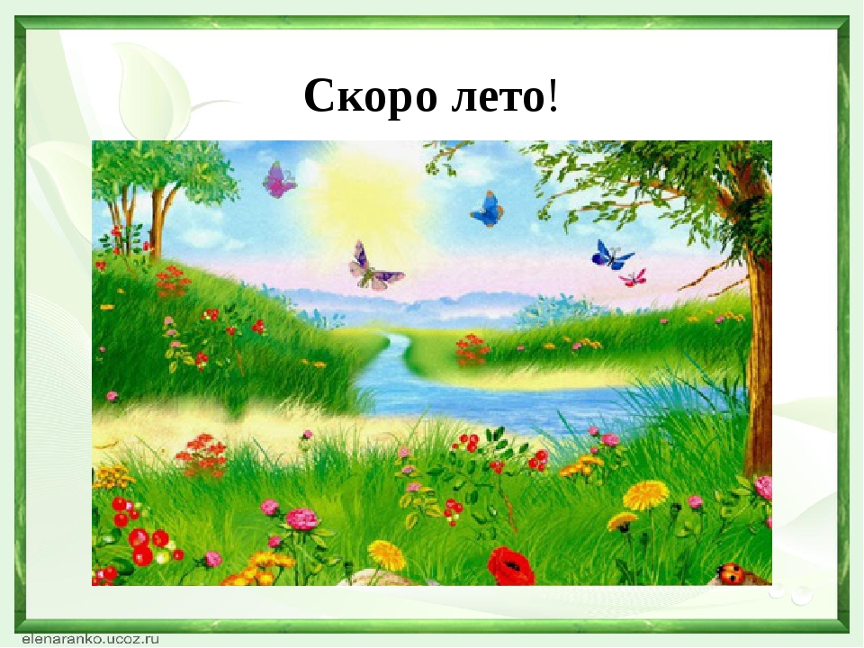
29.05.17г.-02.06.17г.

РОДИТЕЛЯМ РЕКОМЕНДУЕТСЯ:
Понаблюдать вместе с ребенком за солнцем, солнечными лучиками:
Когда теплее – утром или днем, куда уходит солнышко – пасмурный день, солнышко нет, стало холоднее и пр.
Разгадайте загадки с ребенком:
После дождя бывает, Солнце подпекает
полнеба закрывает. Цветы расцветают.
Дуга красивая, цветная Ягоды поспевают
Появится, затем растает. (Радуга). Когда это бывает? (Летом).
Почитайте с ребенком стихотворение «Вот и лето подоспело» В.Данько.
«Вот и лето подоспело…»

Вот и лето подоспело-
Земляника покраснела;
Повернётся к солнцу боком-
Вся нальется алым соком.
В поле-красная гвоздика,
Красный клевер… Погляди-ка:
И лесной шиповник летом
Весь осыпан красным цветом…
Видно, люди не напрасно
Называют лето красным!

Игра «Чего не стало» (рассмотреть картинки по временам года). Посмотреть на предложенные картинки, запомнить, что на них изображено, проговорить названия, потом предложить ребенку закрыть глаза и убрать одну картинку. Ребенок должен назвать, какой картинки не стало.
Повторите с ребенком, из каких частей состоит растение:
–у растения в земле прячется корешок, от корешка идёт стебель. На стебле есть листья и цветы. Все они ему нужны и важны.

Проведите эксперимент вместе с ребенком:
«Какая вода – теплая или холодная?», доказать, что солнечные лучи нагревают воду.
Посадите дома или на даче какой-нибудь овощ и наблюдайте за его ростом вместе с ребенком, дайте ребенку возможность поливать растение, ухаживать за ним, помогайте ему в этом.
Предложите ребенку нарисовать картинку по теме «Лето» и принести ее в детский сад, показать другим детям, рассказать, что нарисовано на картинке.
Игры в песочнице:
Покажите ребенку, что можно построить из песка, предложите намочить песок – обратите внимание на свойства песка.

